Bölüme ait personel takip sistemi yapılmaktadır. Sistemde bölüme ait bölüm adı, adresi, kuruluş yılı, bölümde çalışanlar ve bölümde çalışanların toplam bilgileri sistem tarafından tutulmaktadır. Bölümde çalışan kişiler iki gruba ayrılamaktadır. Bunlar öğretim üyeleri ve araştırma görevlileridir. Sistem her iki çalışan grubu içinde ad, yaş, kıdem ve maaş bilgilerini sistemde tanımlamıştır Bunun dışında öğretim üyelerinin yardımcı doçent, doçent, profesör gibi farklı ünvanları bulunmakla birlikte araştırma görevlileri yüksek lisans veya doktora gibi iki farklı seçenekle sistemde tanımlanmıştır. Test bölüme ait çalışanların kendilerini tanıt fonksiyonu ile tanıtması beklenmektedir. (Bölümde maksimum 50 çalışan olduğu düşünülmektedir)

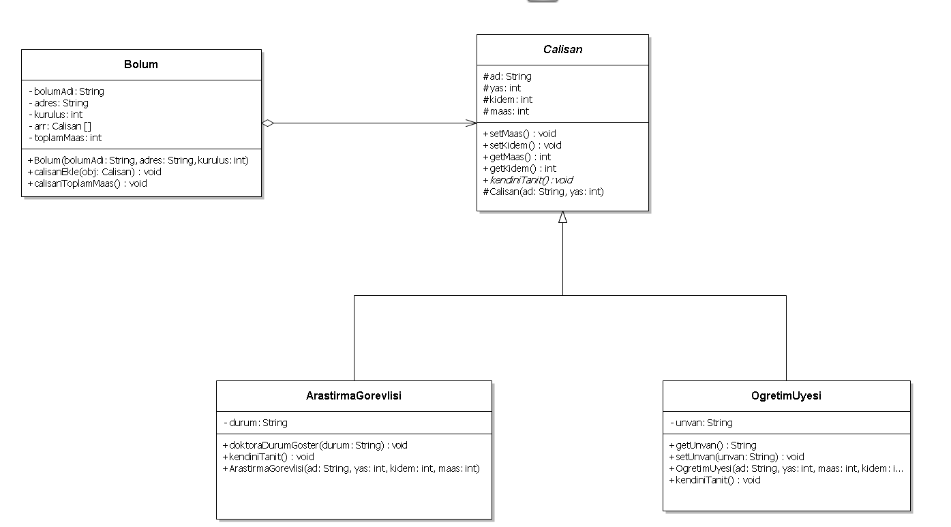

Yukaridaki UML diyagramındaki sınıfları kodlayınız.

Bu sınıflarda sırasıyla;

* **ArastirmaGorevlisi** ve **OgretimUyesi** sınıfına ait constructor’da yer alan **“ad”** ve **“yas”** alanları soyut sınıf olan Calisan sınıfının constructor’I çağırılarak ilgili alanlara parametre ataması gerçekleştirilecektir. Aynı zamanda ArastirmaGorevlisi ve OgretimUyesi constructor’ında yer alan **“kidem”** ve **“maas”** parametreleri **Calisan** sınıfındaki metotlar çağırılarak constructor içinde atanacaktır. **(ad, yas, kidem,maas alanları)**
* **ArastirmaGorevlisi** sınıfındaki **kendiniTanıt** yordamında sınıftaki objeye ait tüm bilgiler ekrana bastırılacaktır.
* **OgretimUyesi** sınıfındaki **kendiniTanıt** yordamında sınıftaki objeye ait tüm bilgiler ekrana bastırılacaktır.
* **Bolum** sinifinda **bölüme ait alanlar, bölümde çalışanların toplam maaşını gösteren toplamMaas alani ve bölümde yer alan ve Array Calisan sınıf tipinde tutulan alanlar** tanımlanmıştır.
* **Test** sınıfının **main** fonksiyonunda **ArastirmaGorevlisi** ve **OgretimUyesi** sınıfından 2 obje tanımlanır ve bu sınıfa ait tüm metotlar düzgün bir şekilde çalıştırılır. Test sınıfının main () fonksiyonunda bir tane Bolum sınıfından obje oluşturulur. Bundan once tanımlanan 2 obje Bolum sınıfındaki **calisanEkle()** yordamıyla ilgili **Array'e** eklenecektir. Test sınıfının aynı zamanda Bolüm sınıfındaki **calisanToplamMaas ()** fonksiyonu ile bölümde çalışan tüm çalışanların toplam maaşları hesaplanarak, ekrana basılacaktır.